A böngészők

Ahhoz, hogy a számítógépen internetezni tudjunk, el kell indítanunk a böngészőt. Ha megtaláljuk ezek közül bármelyik ikont, kattintsunk rá duplán, mert ezekkel mind lehet böngészni az interneten:


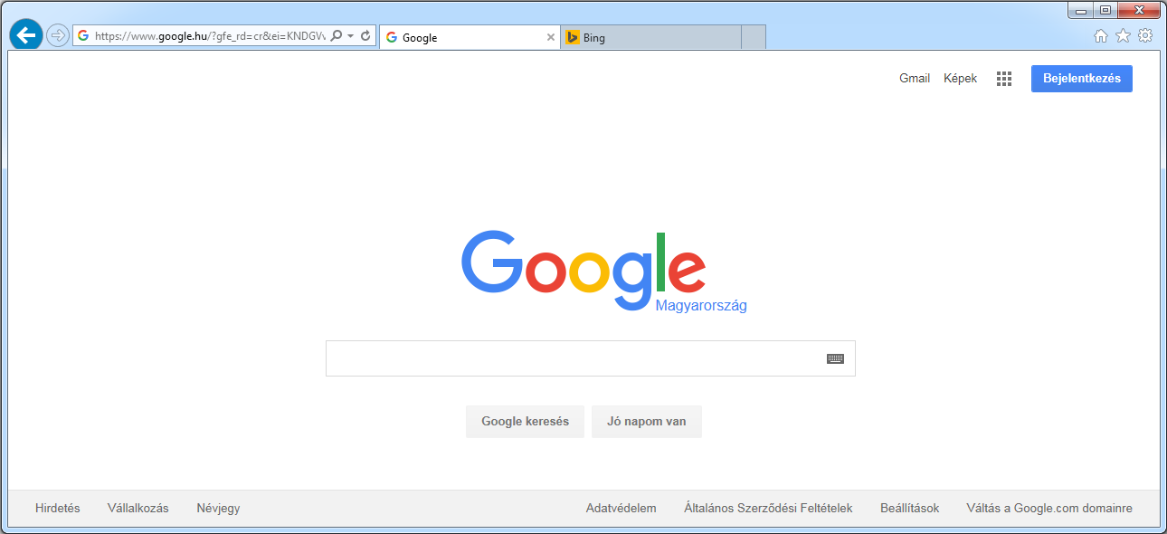
Új lapot úgy nyithatunk meg, ha rákattintunk erre az üres részre. Néhány böngészőn egy "+" jel is látható rajta.
Itt látható, hogy két böngésző lap is meg van nyitva, amit bezárni a kis "x"-re kattintva lehet.
Itt található a böngésző címsora, itt láthatjuk, hogy melyik internetes oldalon vagyunk jelenleg.
A vissza gomb segítségével tudunk egy lépéssel vissza lépni

